**EXMO. SR. PRESIDENTE DA CÂMARA MUNICIPAL DE SUMARÉ**

Indica Operação Tapa Buraco em toda extensão na **R. Maurício Ferraz de Campos, 36 - Jardim Manchester , 13178-470. Sumaré - SP**

Nos termos dos artigos 203 a 205 do Regimento Interno desta Casa de Leis, solicito a Vossa Excelência o envio desta propositura ao Excelentíssimo Senhor Prefeito Municipal indicando Operação Tapa Buraco em toda extensão da **R. Maurício Ferraz de Campos, 244 - Jardim Manchester (Nova Veneza) ,13178-470, Sumaré -SP**

Sala das sessões, 03 de Outubro de 2023

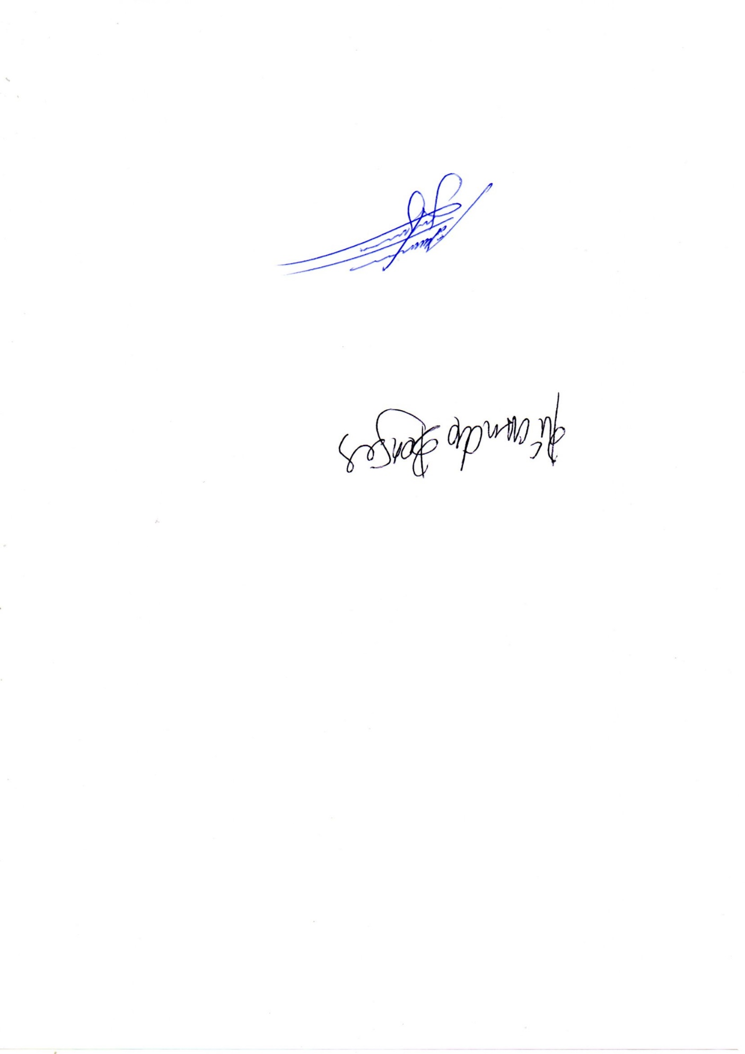

ALLAN SANGALLI

VEREADOR